[Titel]

Thema: [Betreff]

Dokumentinformationen

Dateiname: Dokument1

Speicherdatum: 22.03.2021

Autoreninformationen

Autor: Nikolai

E-Mail: nikolai.schunk@noseryoung.com

Tel: +41 78 406 73 65

Inhaltsverzeichnis

Abbildungsverzeichnis 2

Tabellenverzeichnis 2

Änderungsgeschichte 2

1 Einleitung 3

1.1 Sinn und Zweck 3

1.2 Referenzdokumente 3

1.3 Abkürzungen 3

2 Überschrift 4

2.1 Überschrift 2 4

Abbildungsverzeichnis

**Es konnten keine Einträge für ein Abbildungsverzeichnis gefunden werden.**

Tabellenverzeichnis

Tabelle 1 Versionen 2

Tabelle 2 Abkürzungen 3

Änderungsgeschichte

|  |  |  |  |
| --- | --- | --- | --- |
| **Version** | **Datum** | **Autor** | **Details** |
| 1.0 |  |  | Dokument erstellt |

Tabelle 1 Versionen

# Einleitung

## Sinn und Zweck

Das vorliegende Dokument beschreibt…

## Referenzdokumente

1. …
2. …

## Abkürzungen

|  |  |
| --- | --- |
| **Abkürzung** | **Beschreibung** |
| NYP | **N**oser **Y**oung **P**rofessionals |

Tabelle 2 Abkürzungen

# Projektbeschrieb

Ich will eine Ferienjob Vermittlung machen. Es gibt User mit Proportionen. Diese können entweder Jobs ausschreiben oder annehmen. Es gibt «Jobs» mit immer gleichen Attributen wie zb. Titel Beschreibung Bezahlung etc. Diese können 3 Statuse haben, Offen, In Arbeit oder beendet. Es gibt eine Übersicht über alle Jobs, und die Jobs in einzelnen Statusen. Als eingeloggter User kann man Jobs erstellen, annehmen und beenden.

# Planung

## UseCase Diagramm

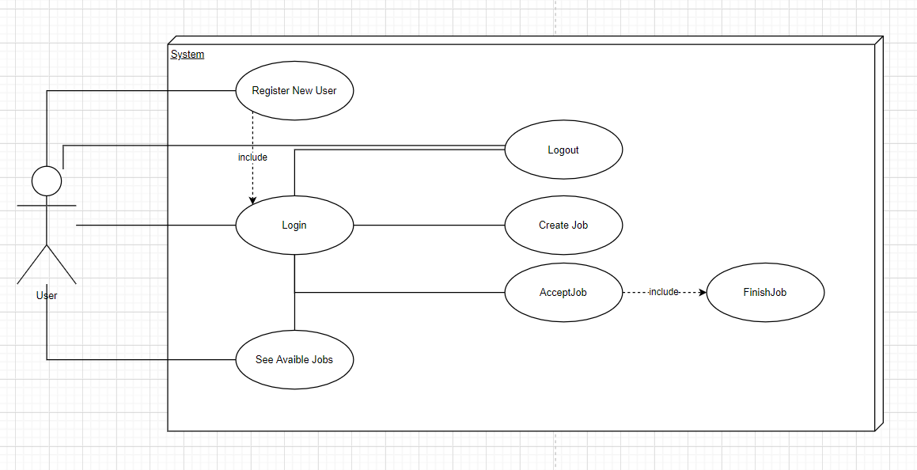

## Planned Class Diagram

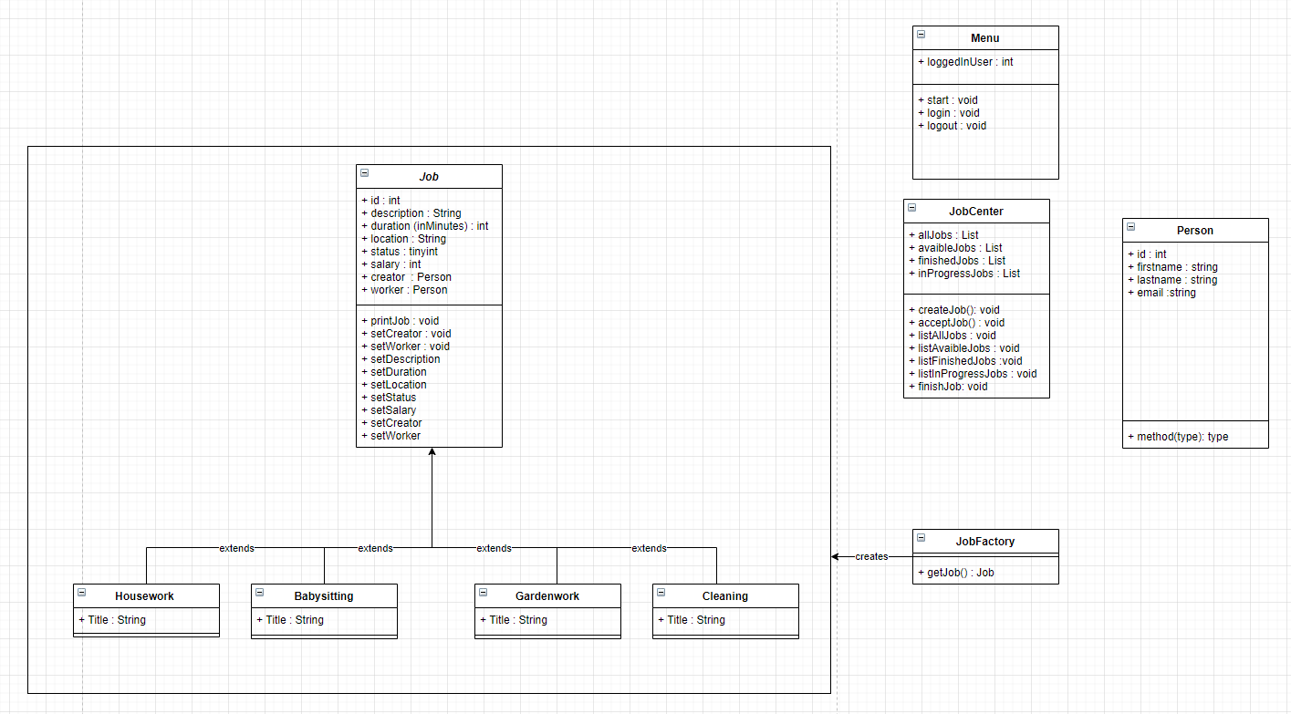

## Updated ClassDiagram

## UseCase Beschreibung

|  |  |
| --- | --- |
| Use Case | Login |
| Pre-Condition | Es existiert ein Account mit der angegeben Email und Passwort |
| Description of Use Case in detail | Der User loggt sich mit validen Daten ein. Er erhält eine Übersicht über die ausführbaren Aktionen, Logout, Create Job, Accept Job und View Jobs. |
| Post-Condition | Er eingeloggte User erhält eine Übersicht über die ausführbaren Aktionen: Logout, Create Job, Accept Job und View Jobs. |
| Exceptions | Wenn kein Konto mit der angegebenen Email Adresse exisitiert oder das Passwort nicht zu der angegebenen Email Adresse passt wird eine Fehlermeldung angezeigt. |

|  |  |
| --- | --- |
| Use Case | Logout |
| Pre-Condition | Der User ist eingeloggt. |
| Description of Use Case in detail | Der User wird aus seinem Account ausgelogt. |
| Post-Condition | Der ausgeloggt User kann nun wieder zwischen Register, Login und View Avaible Jobs auswählen. |
| Exceptions | - |

|  |  |
| --- | --- |
| Use Case | See avaible Jobs |
| Pre-Condition | Es exestieren Jobs/ ein Job welcher den Status “offen” hat |
| Description of Use Case in detail | Der User sieht alle Jobs welche den Status “offen” haben. |
| Post-Condition | Eine Liste wurde ausgeprintet mit allen Jobs |
| Exceptions | Falls keine Offenen Jobs existieren wird eine Fehlermeldung ausgegeben |

|  |  |
| --- | --- |
| Use Case | Create Job |
| Pre-Condition | Der User ist eingeloggt. |
| Description of Use Case in detail | Der User kann einen “Job” erstellen. Dieser hat immer die gleichen Attribute: Titel, Beschreibung, Dauer, Ort(Adresse), Bezahlung pro Stunde. |
| Post-Condition | Ein neuer Job wurde erstellt mit dem Status “offen” |
| Exceptions |  |

|  |  |
| --- | --- |
| Use Case | Accept Job |
| Pre-Condition | Es exestiert ein Job und der User ist eingeloggt |
| Description of Use Case in detail | Ist der User eingeloggt kann er sich für einen Job “anmelden”. Dessen Status wird dann von Offen auf In Progress gesetzt |
| Post-Condition | Status des Jobs steht auf In Progress und im Job steht wer den Job bearbeitet |
| Exceptions | Sollte die der Job schon vergeben sein wird eine Fehlermeldung ausgegeben |

|  |  |
| --- | --- |
| Use Case | Finish Job |
| Pre-Condition | Der User hat einen Job angenommen und ist eingeloggt |
| Description of Use Case in detail | Der User setzt den Status des Jobs auf Finished von In Progress |
| Post-Condition | Der Progress steht auf Finished |
| Exceptions | Sollte der angegebene Job nicht geclaimt worden sein oder einem anderen User gehören wird eine Meldung ausgegeben |

Update:

|  |  |
| --- | --- |
| Use Case | listMyInProgressJobs |
| Pre-Condition | Der User hat einen Job angenommen und ist eingeloggt |
| Description of Use Case in detail | Es wird eine Liste mit den eigenen InProgress Jobs angezeigt |
| Post-Condition | Der Progress steht auf Finished |
| Exceptions | Sollte man keinen InProgress Job haben wird nichts angezeigt und das Menü wieder aufgerufen |

## Testing

|  |  |
| --- | --- |
| Tests | Passed / Failed |
| Login | Passed |
| Logout | Passed |
| See avaible Jobs | Passed |
| Create Job | Passed |
| Accept Job | Passed |
| Finish Job | Passed |
| listMyInProgressJobs | Passed |